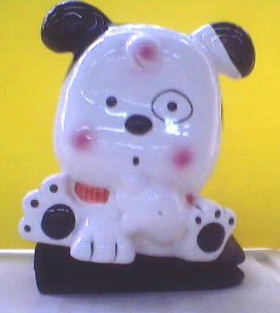
讓乾電池回家，讓折翼天使有家 姓名：

記者徐國淦／台北報導
廢電池造成嚴重汙染，台灣每年卻有近七千公噸廢電池未回收，環保署長郝龍斌昨天呼籲民眾養成回收廢電池習慣，為讓接受環保署委託回收的"智障者家長總會"能藉廢電池回收金獲得經費，讓智障者有個家，他也呼籲民眾協助智障者團體回收廢電池。
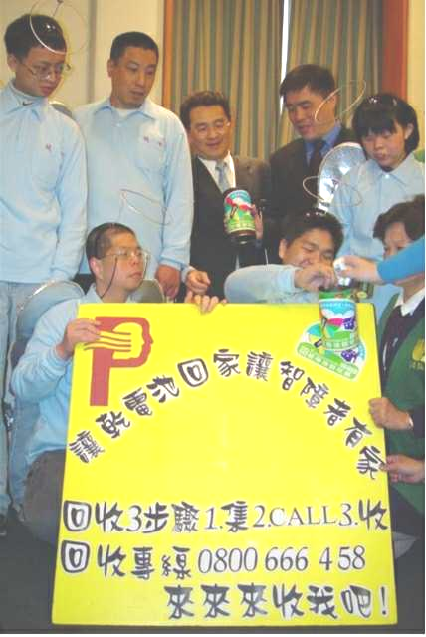
立委徐中雄表示，一顆一號電池爛在泥土裡，會讓一平方公尺土壤，永久失去利用價值，一粒鈕扣電池，會使六百噸相當於一個人一生飲水量的水，無法飲用，台灣一年用掉一萬一千噸的電池，回收率只有百分之十一點六，將近七千公噸的廢電池沒有回收。
徐中雄指出，智障者家長總會接受環保署委託回收廢電池，所得回收金將建置"家庭資源中心"，讓智障兒有個家，一噸廢電池可換新台幣一萬五千元回收金，如果一萬噸就能獲得一億五千萬元回收金，「讓乾電池回家，讓智障者有家」。
郝龍斌也說，回收廢電池，可以讓大家永遠的家─地球受到照顧，還可以讓折翼天使有永遠的家，他呼籲民眾打0800-666-458專線，將廢電池交給智障者團體回收，環保兼行善。 資料來源：【2003/03/21 聯合報】
- 看了上面的報導，我的心得感想是：

